Постановка задачи для экранной формы «Обращения в техподдержку» в администраторской части
Оглавление
1. Назначение. 2
2. Правила отображения 3
3. Макет 5
4. Описание реквизитного состава 9
4.1. Валидация 16
5. Требования к действиям 16
6. Правила сохранения информации 23
7. Обновление экрана 23
8. Сортировка и фильтрация 23
9. Пользовательские требования 24
10. История изменений 25

Назначение.
Экранная форма «Обращения в техподдержку» предназначена для:
- Просмотра полного списка обращений в техподдержку.
- Просмотра детальной информации по обращению.
- Поиска обращения по произвольному совпадению значения в поисковой строке c ФИО пользователя, текстом обращения, id обращения.
- Фильтрации/сортировки обращений по заданным критериям.
- Создания ответа на обращение.
- Изменения статуса обращения.

Экран имеет 10 основных частей:
- Область с логотипом (см.требования в файле Лого+Боковое меню+верхнее меню).
- Верхнее меню с кнопками перехода на страницу обращений в техподдержку и выхода из аккаунта (см.требования в файле Лого+Боковое меню+верхнее меню).
- Боковое меню со ссылками для перехода на страницы справочника комплексов, справочника пользователей, отчетов (см.требования в файле Лого+Боковое меню+верхнее меню).
- Область заголовка страницы.
- Область управления выводом записей (поиск, сортировка, фильтрация, настройка количества отображаемых на странице записей).
- Форма настройки параметров фильтрации.
- Табличная форма вывода списка обращений.
- Форма просмотра информации по обращению.
- Форма создания ответа на обращение.
- Форма просмотра ответа на обращение.
Роли:
Администратор

2. Правила отображения
Тип экрана:
2.1. Область заголовка страницы – область под верхней панелью.
2.2. Область управления выводом записей (поиск, сортировка, фильтрация, настройка количества отображаемых на странице записей) – панель в верхней части экрана под областью заголовка страницы, согласно макетам.
2.3. Форма настройки параметров фильтрации – всплывающее окно в центре экрана, согласно макетам.
2.4. Табличная форма вывода списка обращений – область под областью управления выводом записей, в полный размер экрана, с возможностью прокрутки вниз, согласно макетам.
2.5. Форма просмотра информации по обращению – всплывающее окно в центре экрана, согласно макетам.
2.6. Форма создания ответа на обращение - всплывающее окно в центре экрана, согласно макетам.
2.7. Форма просмотра ответа на обращение - всплывающее окно в центре экрана, согласно макетам.
Путь:
2.1. Область заголовка страницы; Область управления выводом записей (поиск, сортировка, фильтрация, настройка количества отображаемых на странице записей); Табличная форма вывода списка обращений:
Верхнее меню – кнопка «Обращения в техподдержку» 
2.2. Форма настройки параметров фильтрации:
Находясь на странице обращений в техподдержку - в Области управления выводом записей кликнуть иконку «Фильтр»( ).
2.3. Форма просмотра информации по обращению:
Находясь на странице обращений в техподдержку в таблице дважды кликнуть на строку обращения.
2.4. Форма создания ответа на обращение:

Находясь на странице обращений в техподдержку нажать кнопку  в строке соответствующего обращения.
2.5. Форма просмотра ответа на обращение:
Находясь на странице обращений в техподдержку нажать кнопку  в строке соответствующего обращения.

3. Макеты

Ссылка на макеты (стр.14)
3.1. Область заголовка страницы; Область управления выводом записей (поиск, сортировка, фильтрация, настройка количества отображаемых на странице записей; Табличная форма вывода списка обращений. Размер для декстопа.
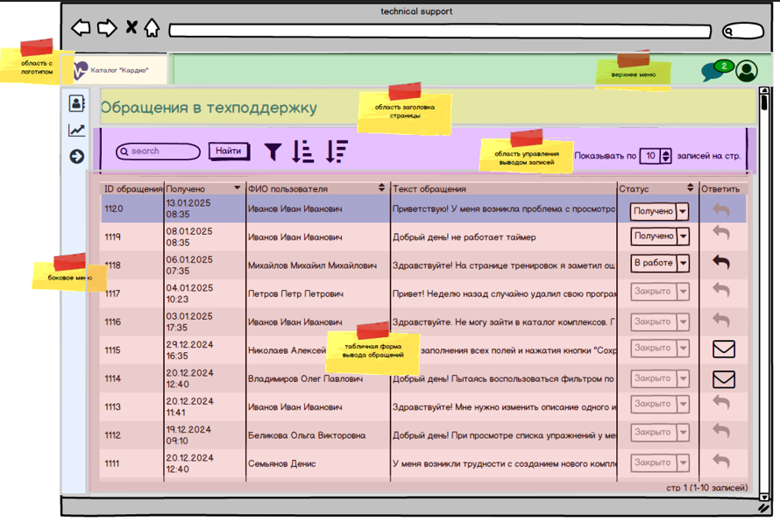
3.2.Форма настройки параметров фильтрации. Отображение первоначальное – до заполнения. Размер для декстопа.

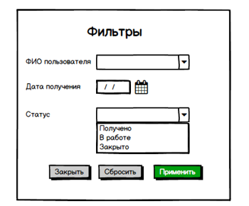

  - Форма просмотра информации по обращению. Размер для декстопа.
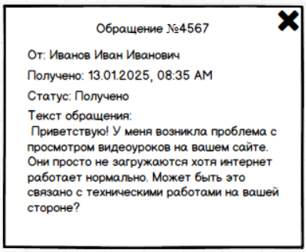
  - Форма создания ответа на обращение. Отображение первоначальное – до заполнения. Размер для декстопа.
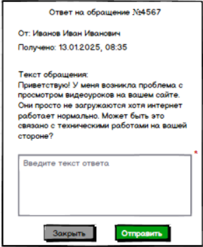

  - Форма просмотра ответа на обращение. Размер для декстопа.
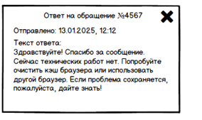

Описание реквизитного состава

  - Область заголовка страницы.
№ п.п | Наименование реквизита на визуальной форме | Описание | Тип и формат | Источник данных | Значение | Видимость по умолчанию | Примечание
1 | Обращения в техподдержку | Заголовок формы | Тип - статичный заголовок  Формат - текст | Статичный текст: “Обращения в техподдержку” | Значение по умолчанию: “Обращения в техподдержку” | Да

  - Область управления выводом записей (поиск, сортировка, фильтрация, настройка количества отображаемых на странице записей).
№ п.п | Наименование реквизита на визуальной форме | Описание | Тип и формат | Источник данных | Значение | Видимость по умолчанию | Примечание
1 | Поисковая строка | Поле для ввода произвольных значений для поиска совпадений со столбцами «ID», «ФИО пользователя», «Текст обращения» | Тип - поле произвольного ввода в одну строку  Формат - текст | Вводится администратором | Значение по умолчанию – пустое | Да | Доступно по умолчанию.  Сохранять исходный текст в поле ввода.  Хранить историю запросов (отображать последние 3 запроса)
2 | Показывать по _ записей на стр. | Выбор количества показываемых на странице записей | Тип – выбор числа с помощью специального элемента  Формат – целые числа, кратные 10.  Диапазон значений [10,100] | Выбор администратором | Значение по умолчанию: «10».  Пример: «10», «20», «100» | Да | Доступно по умолчанию.

  - Форма настройки параметров фильтрации.
№ п.п | Наименование реквизита на визуальной форме | Описание | Тип и формат | Источник данных | Значение | Видимость по умолчанию | Примечание
1 | Фильтры | Заголовок формы | Тип - статичный заголовок  Формат - текст | Статичный текст: “Фильтры” | Значение по умолчанию: “Фильтры” | Да
2 | ФИО пользователя | Выбор ФИО пользователя в качестве критерия фильтрации | Тип – выпадающий список с выбором нескольких значений с поиском по вводу  Формат - текст | Выбор администратором | Возможные значения:  список значений подгружается из таблицы USERS в формате «{значение столбца SURNAME таблицы USERS} { значение столбца NAME таблицы USERS} {значение столбца MIDDLE_NAME таблицы USERS}»  Значение по умолчанию: пустое  Плейсхолдер: «Выберите ФИО пользователя»  Пример: «Иванов Иван Иванович», «Петров Пётр» | Да | Доступно по умолчанию. Если значение столбца MIDDLE_NAME таблицы USERS отсутствует, то подставляется пустое значение вместо отчества
3 | Дата получения | Выбор значения даты получения обращения в для фильтрации | Тип – выбор даты с помощью специального элемента  Формат – ДД.ММ.ГГ | Выбор или ввод администратором | Значение по умолчанию: пустое  Плейсхолдер: отсутствует  Маска значения: «ДД.ММ.ГГ»  Пример: «12.05.24» | Да | Доступно по умолчанию
4 | Статус | Выбор статуса обращения для фильтрации | Тип – выпадающий список с выбором одного значения, без поиска по вводу | Выбор администратором | Значение по умолчанию: пустое  Значения: «Получено» – «В работе» - «Закрыто»  Пример: «Получено» | Да | Доступно по умолчанию

  - Табличная форма вывода списка обращений.
№ п.п | Наименование реквизита на визуальной форме | Описание | Тип и формат | Источник данных | Значение | Видимость по умолчанию | Примечание
1 | ID | Уникальный идентификатор обращения | Тип – динамический текст  Формат - текст | База данных – таблица APPEALS – столбец ID | Соответствующее значение столбца ID таблицы APPEALS.  Пример: «1111» | Да
2 | Получено | Дата и время получения обращения | Тип – динамический текст  Формат - текст | База данных - столбцы DELIVERY_DATE, DELIVERY_TIME таблицы APPEALS | Пример: “13.01.2025  08:35” | Да
3 | ФИО пользователя | ФИО пользователя, направившего обращение | Тип - динамический текст  Формат - текст | База данных – таблица USERS – столбцы SURNAME, NAME, MIDDLE NAME | Соответствующие значения в формате: «{значение столбца SURNAME таблицы USERS} {значение столбца NAME таблицы USERS} {значение столбца MIDDLE_NAME таблицы USERS}»  Пример: «Иванов Иван Иванович», «Николаев Николай» | Да
 | Текст обращения | Текст обращения | Тип - динамический текст  Формат - текст | База данных - столбец TEXT таблицы APPEALS | Пример: «добрый день! не работает таймер» | Да | Отображается столько символов текста обращения, сколько помещается в одну строку таблицы в соответствии с размерами таблицы
8 | Статус | Статус обращения | Тип – выпадающий список  Формат - текст | Выбирается администратором | Значение по умолчанию: «Получено»  Значения – «Получено» – «В работе» - «Закрыто»  Пример: «Получено» | Да | Доступен при статусе обращения «Получено» или «В работе».  При получении обращения ему присваивается статус «Получено». Смена статусов описана в разделе 5 «Требования к действиям».

  - Форма просмотра информации по обращению.
№ п.п | Наименование реквизита на визуальной форме | Описание | Тип и формат | Источник данных | Значение | Видимость по умолчанию | Примечание
1 | Заголовок формы | Заголовок формы | Тип - динамический текст  Формат - текст | Динамический текст: «Обращение № {значение столбца ID таблицы APPEALS}» | Пример: «Обращение № 26564»
2 | От | ФИО пользователя, направившего обращение | Тип - динамический текст  Формат - текст | Динамический текст: «От: {значение столбца SURNAME таблицы USERS} { значение столбца NAME таблицы USERS} {значение столбца MIDDLE_NAME таблицы USERS}» | Пример: «От: Иванов Иван Иванович», «От: Николаев Николай» | Да | Доступно по умолчанию. Если значение столбца MIDDLE_NAME таблицы USERS отсутствует, то подставляется пустое значение вместо отчества
3 | Получено | Дата и время получения обращения | Тип - динамический текст  Формат - текст | Динамический текст: «Получено: {значение столбца DELIVERY_DATE таблицы APPEALS},  {значение столбца DELIVERY _TIME таблицы APPEALS}» | Пример: «Получено: 13.01.2025, 08:35» | Да
4 | Статус | Текущий статус обращения | Тип - динамический текст  Формат - текст | Динамический текст: «Статус: {значение столбца STATUS таблицы APPEALS}» | Пример: «Статус: В работе» | Да
5 | Текст обращения | Полный текст обращения |  | Динамический текст: «Текст обращения:  {значение столбца TEXT таблицы APPEALS}» | Пример: «Текст обращения:  Приветствую! У меня возникла проблема с просмотром видеоуроков на вашем сайте. Они просто не загружаются хотя интернет работает нормально. Может быть это связано с техническими работами на вашей стороне?» | Да | Отображается полный текст обращения

4.6. Форма создания ответа на обращение.
№ п.п | Наименование реквизита на визуальной форме | Описание | Тип и формат | Источник данных | Значение | Видимость по умолчанию | Примечание
1 | Заголовок формы | Заголовок формы | Тип - динамический заголовок  Формат - текст | Динамический текст: «Ответ на обращение №{значение столбца ID таблицы APPEALS}» | Пример: «Ответ на обращение №4562» | Да
2 | От | ФИО пользователя, направившего обращение | Тип - динамический текст  Формат - текст | Динамический текст: «От: {значение столбца SURNAME таблицы USERS} { значение столбца NAME таблицы USERS} {значение столбца MIDDLE_NAME таблицы USERS}» | Пример: «От: Иванов Иван Иванович», «От: Николаев Николай» | Да | Доступно по умолчанию. Если значение столбца MIDDLE_NAME таблицы USERS отсутствует, то подставляется пустое значение вместо отчества
3 | Получено | Дата и время получения обращения | Тип - динамический текст  Формат - текст | Динамический текст: «Получено: {значение столбца DELIVERY_DATE таблицы APPEALS},  {значение столбца DELIVERY _TIME таблицы APPEALS}» | Пример: «Получено: 12.01.2025, 17:20» | Да
4 | Текст обращения | Полный текст обращения | Тип - динамический текст  Формат - текст | Динамический текст: «Текст обращения:  {значение столбца TEXT таблицы APPEALS}» | Пример: «Текст обращения:  Приветствую! У меня возникла проблема с просмотром видеоуроков на вашем сайте. Они просто не загружаются хотя интернет работает нормально. Может быть это связано с техническими работами на вашей стороне?» | Да | Отображается полный текст обращения
5 | Поле ввода текста ответа | Поле для ввода текста ответа на обращение | Тип - поле произвольного ввода в несколько строк. Изначально 5 строк. Может расширяться пользователем по вертикали вниз. Формат - произвольный текст | Вводится администратором | Значение по умолчанию: пустое  Плейсхолдер: “Введите текст ответа”  Пример: «Здравствуйте! Спасибо за сообщение. Сейчас технических работ нет. Попробуйте очистить кэш браузера или использовать другой браузер. Если проблема сохраняется, пожалуйста, дайте знать!» | Да | Доступно по умолчанию.  Обязательно для заполнения.

  - Форма просмотра ответа на обращение.
№ п.п | Наименование реквизита на визуальной форме | Описание | Тип и формат | Источник данных | Значение | Видимость по умолчанию | Примечание
1 | Заголовок формы | Заголовок формы | Тип - динамический заголовок  Формат - текст | Динамический текст: «Ответ на обращение №{значение столбца ID таблицы APPEALS}» | Пример: «Ответ на обращение №4562» | Да
2 | Отправлено | Дата и время отправления ответа | Тип - динамический текст  Формат - текст | Динамический текст: «Отправлено: {значение столбца DISPATCH_DATE таблицы ANSWERS},  {значение столбца DISPATCH_TIME таблицы ANSWERS}» | Пример: «Отправлено: 17.08.2024, 12:12» | Да
3 | Текст ответа | Полный текст ответа на обращение | Тип - динамический текст  Формат - текст | Динамический текст: «Текст ответа:  {значение столбца TEXT таблицы ANSWERS}» | Пример: «Здравствуйте! Спасибо за сообщение. Сейчас технических работ нет. Попробуйте очистить кэш браузера или использовать другой браузер. Если проблема сохраняется, пожалуйста, дайте знать!» | Да | Отображается полный текст обращения

4.1. Валидация

4.1.1. Форма настройки параметров фильтрации.
№ | Поле | Правила | Сообщения в интерфейсе
1 | ФИО | Допустимые символы: русские буквы (а-я, А-Я), «-», «’».
2 | Дата получения | Нельзя ввести текстовые символы

5.Требования к действиям

5.1. Область управления выводом записей (поиск, сортировка, фильтрация, настройка количества отображаемых на странице записей).
№ | Наименование действия | Вид | Условия доступности | Описание | Примечание
1 | Поиск по значению введенному в поисковую строку | Кнопка «Найти»  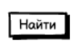 | Видна по умолчанию.  Доступна по умолчанию | - При нажатии на кнопку отправляется синхронный запрос к базе данных на поиск совпадений значения, введенного в поисковую строку со значениями столбцов таблицы «ID»/«ФИО пользователя»/«Текст обращения» .  - Если ответ от сервера не получен в течение 30 секунд, выводится информационное сообщение “Сервер не отвечает. Повторите запрос”.  - Если ответ от сервера получен и совпадения найдены - страница обновляется, найденные строки выводятся вверху таблицы.  - Если ответ от сервера получен и совпадений не найдено - выводится Информационное сообщение “Совпадений не найдено”.
2 | Фильтрация по заданным параметрам | Кнопка “Фильтр” | Видна по умолчанию.  Доступна по умолчанию | - Всплывающая подсказка «Фильтр».  - При нажатии открывается форма настройки параметров фильтрации.
3 | Сортировка значений таблицы по возрастанию значений выбранного столбца | Кнопка “Сортировать по возрастанию” | Видна по умолчанию.  Доступна по умолчанию | - Всплывающая подсказка «Сортировка по возрастанию».  - При нажатии происходит  отправка синхронного запроса к серверу базы данных на отображение значений таблицы с сортировкой по значениям выделенного столбца таблицы в порядке возрастания.  - Если ответ от сервера не получен в течение 30 секунд, выводится информационное сообщение “Сервер не отвечает. Повторите запрос”.  - Если ответ от сервера получен, страница обновляется и строки таблицы отображаются в порядке возрастания значений выделенного столбца. | При сортировке по столбцу «Статус» по возрастанию - значения сортируются в порядке: «Получено» -«В работе» «Закрыто».  При сортировке по столбцу «Текст обращения» по возрастанию значения сортируются в порядке возрастания по алфавиту по первым буквам текста обращения»  Сортировка по столбцу «Ответить» не производится
4 | Сортировка значений таблицы по убыванию значений выбранного столбца | Кнопка “Сортировать по убыванию”   | Видна по умолчанию.  Доступна по умолчанию | - Всплывающая подсказка «Сортировка по убыванию».  - При нажатии происходит отправка синхронного запроса к серверу базы данных на отображение значений таблицы с сортировкой по значениям выделенного столбца таблицы в порядке убывания.  - Если ответ от сервера не получен в течение 30 секунда, выводится информационное сообщение “Сервер не отвечает. Повторите запрос”.  - Если ответ от сервера получен, страница обновляется и строки таблицы отображаются в порядке убывания значений выделенного столбца. | При сортировке по столбцу «Статус» по убыванию - значения сортируются в порядке: «Закрыто» -«В работе» «Получено».  При сортировке по столбцу «Текст обращения» по возрастанию значения сортируются в порядке убывания по алфавиту по первым буквам текста обращения»  Сортировка по столбцу «Ответить» не производится
5 | Выбор количества отображаемых строк таблицы на странице | Специальный элемент выбора чисел  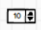 | Виден по умолчанию. Доступен по умолчанию. | - При выборе значения с помощью специального элемента, направляется синхронный запрос к базе данных на отображение на странице числа строк, введенных администратором.  - Если ответ от сервера не получен в течение 30 секунд, выводится информационное сообщение «Сервер не отвечает. Повторите запрос».  - Если ответ от сервера получен, страница обновляется, на странице отображается число строк, выбранное администратором.

5.2. Форма настройки параметров фильтрации.
№ | Наименование действия | Вид | Условия доступности | Описание | Примечание
1 | Применение заданных критериев фильтрации | Кнопка «Применить»   | Видна по умолчанию.  Доступна при заполнении хотя бы одного поля формы | - При нажатии на кнопку происходит валидация обязательных полей (раздел 4) и значений (раздел 4.1.)  - Если проверки не пройдены, то пользователю выводится информационное сообщение с указанием соответствующей ошибки.  - Если проверки пройдены направляется синхронный запрос на сервер базы данных на отображение значений таблицы с применением выбранных критериев фильтрации.  - Если ответ от сервера не получен в течение 30 секунд, выводится информационное сообщение “Сервер не отвечает. Повторите запрос”.  - Если ответ от сервера получен, и обращения, соответствующие заданным критериям не найдены, выводится информационное сообщение “Поиск не дал результатов”.  - Если ответ от сервера получен, и обращения, соответствующие заданным критериям найдены, форма настройки параметров фильтрации закрывается. Страница обновляется и отображаются строки таблицы, удовлетворяющие заданным критериям фильтрации.
2 | Сброс введенных критериев фильтрации | Кнопка «Сбросить»  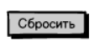 | Видна по умолчанию.  Доступна при заполнении хотя бы одного поля формы | При нажатии происходит сброс введенных значений из всех полей формы до значений умолчанию
3 | Закрытие формы | Кнопка «Закрыть»  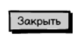 | Видна по умолчанию.  Доступна по умолчанию | При нажатии происходит закрытие формы | Значения, введенные в полях формы при закрытии сохраняются при повторном открытии формы

5.3. Табличная форма вывода списка обращений.
№ | Наименование действия | Вид | Условия доступности | Описание | Примечание
1 | Выделение строки таблицы |  | Доступно по умолчанию | При клике на любом месте строки таблицы – строка выделяется синим цветом.
2 | Выделение столбца таблицы |  | Доступно по умолчанию | При клике на заголовке столбца таблицы, соответствующий столбец выделяется цветом и выбирается для дальнейших действий (сортировка)
3 | Переход к просмотру информации по обращению |  | Доступен по умолчанию | При двойном клике на строке таблицы открывается форма просмотра информации по обращению
4 | Создание ответа на обращение | Кнопка «Ответить на обращение»   | Доступна при статусе обращения «В работе» | - Всплывающая подсказка при наведении «Ответить на обращение».  - При нажатии открывается форма создания ответа на обращение.
5 | Просмотр ответа на обращение | Кнопка «Ответ»   | Доступна при наличии ответа на обращение | - Всплывающая подсказка «Посмотреть ответ».  - При нажатии открывается форма просмотра ответа на обращение.
6 | Переход между страницами | Ссылки на соответствующие страницы под таблицей   | Доступен по умолчанию | При клике на ссылку соответствующей страницы, происходит переход на соответствующую страницу таблицы
7 | Сортировка по значениям столбца в порядке возрастания/убывания |  | Видна по умолчанию. Доступна по умолчанию. | При нажатии стрелки вверх в выбранном столбце происходит сортировка строк таблицы по значениям данного столбца (в порядке возрастания). При нажатии стрелки вниз - в порядке убывания. | При сортировке по столбцу «Статус» по возрастанию - значения сортируются в порядке: «Получено» -«В работе» «Закрыто».  При сортировке по столбцу «Статус» по убыванию - значения сортируются в порядке: «Закрыто» -«В работе» «Получено».  При сортировке по столбцу «Текст обращения» по возрастанию значения сортируются в порядке возрастания по алфавиту по первым буквам текста обращения».  При сортировке по столбцу «Текст обращения» по возрастанию значения сортируются в порядке убывания по алфавиту по первым буквам текста обращения»  Сортировка по столбцу «Ответить» не производится
8 | Смена статуса обращения | Выпадающий список в строке обращения | Доступен при статусе обращения «Получено» или «В работе». | - При выборе администратором значения в выпадающем списке, направляется синхронный запрос на сервер базы данных на изменение значения столбца STATUS таблицы APPEALS.  - Если ответ от сервера не получен в течение 30 секунд, выводится информационное сообщение «Сервер не отвечает. Повторите запрос.  - Если ответ от сервера получен, значение столбца STATUS таблицы APPEALS меняется на соответствующее выбранному статусу. Страница обновляется. В таблице отображается новый статус. | - При получении обращения ему присваивается статус «Получено».  - Из статуса «Получено» возможен выбор только значения «В работе». Из статуса «В работе» возможен выбор только значения «Закрыто».  - После смены статуса на «Закрыто» выпадающий список становится недоступным к выбору.

5.5. Форма просмотра информации по обращению, форма просмотра ответа на обращение.
№ | Наименование действия | Вид | Условия доступности | Описание | Примечание
1 | Закрытие формы | Кнопка «Закрыть»   | Видна по умолчанию.  Доступна по умолчанию | При нажатии на кнопку форма закрывается

5.6. Форма создания ответа на обращение.
№ | Наименование действия | Вид | Условия доступности | Описание | Примечание
1 | Закрытие формы | Кнопка «Закрыть»   | Видна по умолчанию.  Доступна по умолчанию | - При нажатии на кнопку появляется диалоговое окно «Выйти без сохранения?»  - При подтверждении администратором форма закрывается. Значения всех заполненных полей сбрасываются.  - При отказе - закрывается диалоговое окно.
2 | Отправка ответа | Кнопка «Отправить»  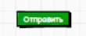 | Видна по умолчанию.  Доступна при заполнении обязательного поля «Текст обращения». | - При нажатии кнопки происходит валидация обязательных полей (раздел 4) и значений (раздел 4.1.).  - Если проверка пройдена направляется синхронный запрос к серверу баз данных на сохранение ответа в таблицу ANSWERS.  - Если ответ от сервера не получен в течение 1 минуты, выводится информационное сообщение «Сервер не отвечает. Повторите запрос».  - Если ответ от сервера получен, ответ сохраняется в таблицу ANSWERS. Форма создания ответа закрывается. Страница обновляется. Кнопка «Ответить на обращение»  меняется на кнопку «Ответ» 

Правила сохранения информации

- Информация сохраняется после нажатия кнопки «Сохранить» отправки ответа на обращение.
- Информация сохраняется после изменения статуса обращения.
- Информация сохраняется после закрытия формы настройки параметров фильтрации.

Обновление экрана

- После поиска значений через поисковую строку.
- После применения фильтра.
- После применения сортировки.
- После изменения количества отображаемых на странице записей.
- После отправки ответа на обращение.
- После изменения статуса обращения.

Сортировка и фильтрация

№ | Область/форма | Наименование поля | Сортировка и фильтрация по умолчанию
1 | Табличная форма вывода списка обращений | Обращения в списке в списке | По умолчанию сортировка строк таблицы двойная:  - по столбцу «Статус» в порядке: «Получено» - «В работе» - «Закрыт»  - по столбцу «Получено» - по убыванию даты и времени.  Фильтрация по умолчанию отсутствует.
2 | Табличная форма вывода списка обращений | Выпадающий список «Статус» | Порядок сортировки значений «Получено-В работе-Закрыто»
3 | Форма настройки параметров фильтрации | Выпадающий список «Статус» | Порядок сортировки значений списка не важен.
4 | Форма настройки параметров фильтрации | Выпадающий список «ФИО» | Сортировка по алфавиту по значению столбца SURNAME таблицы USERS

Пользовательские требования

№ | Кем и когда добавлено | Требование | Примечание | Учтено в функциональных требованиях
1 | Митина Ю.М. 03.02.2025 | Возможность администратора просматривать полный список обращений |  | Да
2 | Митина Ю.М. 03.02.2025 | Возможность администратора просматривать детальную информацию по обращению:  - Дата получения;  - ФИО пользователя;  - Текст обращения;  - Статус |  | Да
3 | Митина Ю.М. 03.02.2025 | Возможность администратора фильтровать обращения по заданному параметру:  - Дата получения,  - ФИО пользователя,  - Статус. |  | Да
4 | Митина Ю.М. 03.02.2025 | Возможность администратора сортировать обращения по заданному параметру:  - Дата получения,  - ФИО пользователя,  - Статус. |  | Да
5 | Митина Ю.М. 03.02.2025 | Возможность администратора искать обращения по произвольному совпадению значения в поисковой строке с ФИО пользователя, текстом обращения. |  | Да
6 | Митина Ю.М. 03.02.2025 | Возможность администратора изменять статус обращения:  - В работе  - Закрыт |  | Да
7 | Митина Ю.М. 03.02.2025 | Возможность администратора направлять ответ на обращение |  | Да

10. История изменений

№ | Кем и когда добавлено | Описание
1 | Митина Ю.М. 25.02.2025 | Документ создан

